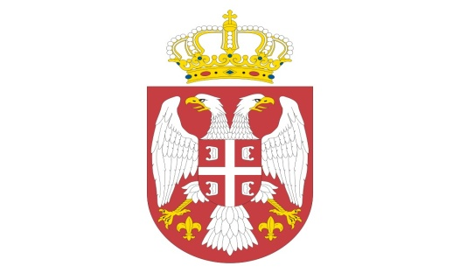
Р Е П У Б Л И К А С Р Б И Ј А
МИНИСТАРСТВО ОДБРАНЕ
УПРАВА ЗА ВОЈНО ЗДРАВСТВО
Бр. 1/2020 УВЗ

На основу члана 116. и прилога 3 Е Закона о јавним набавкама ("Службени гласник РС", број 124/2012, 14/2015 и 68/2015, на даље Закон),

МИНИСТАРСТВО ОДБРАНЕ
Управа за војно здравство
о б ј а в љ у ј е

ОБАВЕШТЕЊЕ О ПОКРЕТАЊУ ПРЕГОВАРАЧКОГ ПОСТУКА

БЕЗ ОБЈАВЉИВАЊА ПОЗИВА ЗА ПОДНОШЕЊЕ ПОНУДА

Подаци о наручиоцу

Назив наручиоца: Управа за војно здравство
Адреса наручиоца: Црнотравска 17 Београд
Интернет страница: www.vma.mod.gov.rs или www.mod.gov.rs
Врста наручиоца: Орган државне управе
Врста предмета: набавка добра
Ознака из ОРН: 33631600

Предмет јавне набавке

Предмет јавне набавке број 1/ 2020УВЗ, су добра, антисептици и дезинфеканти, за потребе војноздравствених установа, у отвореном поступку са циљем закључења оквирних споразума, обликована у 2 партије.
У отвореном поступку број 15/2019УВЗ за партије број 21 и 40, Наручилац није прибавио ниједну понуду, па је поступак за предметне партије, Oдлуком број 4893-51 од 17.12.2019. године обустављен.
Обзиром да потреба за набавком предметних добара и даље постоји, стекли су се услови за спровођење преговарачког поступка без објављивања позива за подношење понуда, за партије број 21 и 40 из отвореног поступка, позивањем понуђача привредног друштва Marlo Farma д.о.о. Београд и Olympus д.о.о. Београд, који имају капацитет за реализацију предметне набавке, под условом да се првобитно одређен предмет јавне набавке и услови за учешће у поступку, техничка спецификација и критеријум за доделу оквирног споразума не мењају (члан 36. став 1. тачка 1. Закона).

МС

